Городской детский конкурс театрализованных миниатюр
«В одной стране, чудной стране»

Проходил в муниципальной библиотеке «Ковчег» 25 апреля 2017 года.
Наших воспитанников показали по местному телевидению! 1е место! Поздравляем победителей!
Полина Ивановна Поташина увлекательно рассказала про творчество детской поэтессы И. П. Токмаковой. Для детей была подготовлена мультимедийная презентация, показан мультфильм по произведению И. Токмаковой «Вечерняя сказка». Дети с удовольствием играли в игру «Карусели», которую помог провести помощник депутата Новосёлова С.И. - Александр Михайлович Гришин.
Дети с интересом наблюдали за происходящим.
Яркими выступлениями порадовали все участники, но особенно запомнились выступления детей МБДОУ № 46 «Калинка» (Стихотворение «Птицы»), МБДОУ № 19 корпус 2 (Стихотворение «Поиграем!»), МБДОУ № 85 «Малиновка» (стихотворение «Плим», исполнитель Журавлёва Тая), наших артистов - МБДОУ № 79 «Мальчиш-Кибальчиш» (стихотворения инсценировали Олег и Кристина группа № 18, педагоги Соснина А.А., Рыжкова Т.А.) и, конечно, сказка «Кукареку» (Сева Б., Вика П., Ксюша М., Неля Ю., Маша К. старшая группа № 25, педагог Богдановская Любовь Алексеевна), занявших первое место!
Даже трудно представить, что можно так необычно и увлекательно обыграть стихи.
Также была организована выставка рисунков. Очень понравились все работы! Дети из старших групп №11, № 12, № 25 предоставили работы на выставку.
Все участники получили свидетельства.
Билеты на аттракционы в детский парк культуры и отдыха вручила член жюри – Рудакова Лариса Геннадьевна, директор парка культуры и отдыха города Северодвинска. Пригласительные билеты в Театр Драмы получили победители конкурса, занявшие 1,2,3 места. билеты вручила актриса Северодвинского драматического театра Корельская Юлия Владимировна. Помощник депутата Областного собрания Новосёлова С.И. Александр Михайлович Гришин вручил всем детям подарки.
Мероприятие прошло на высоком уровне.
Спасибо за подаренный детям праздник!!!
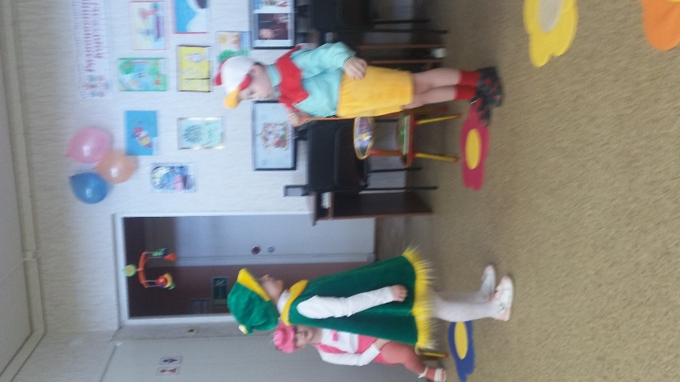 | 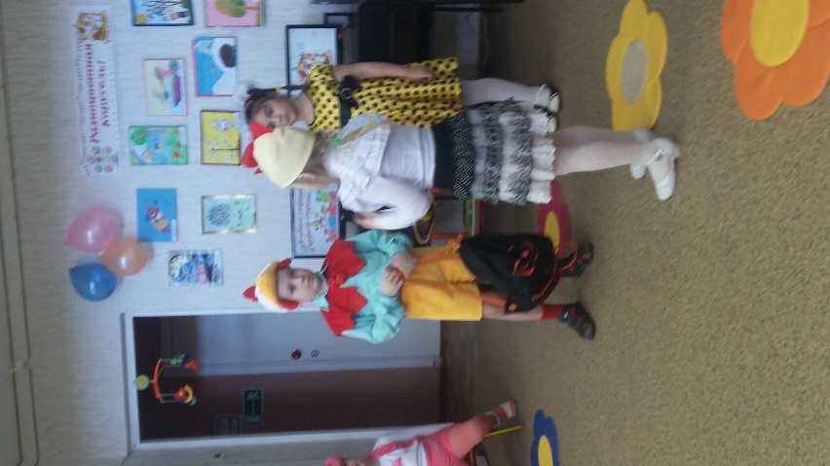

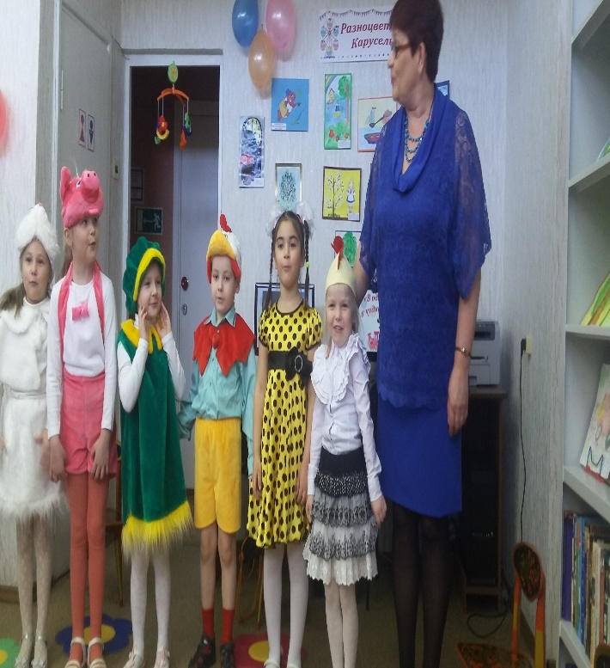 | 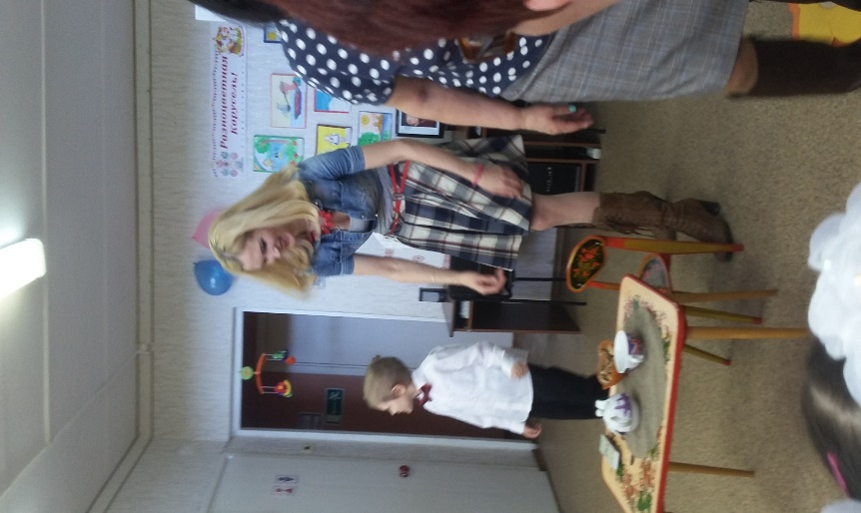

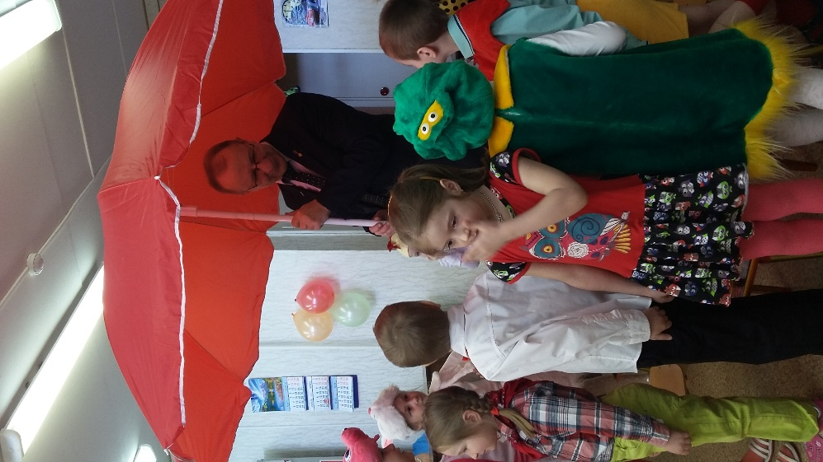 | 